**Beleaf系统工厂检测文件**

|  |  |  |  |  |  |
| --- | --- | --- | --- | --- | --- |
| 编 制 |  | 审 核 |  | 批 准 |  |
| 日 期 |  | 日 期 |  | 日 期 |  |
| 发放范围 |  | | | | |

# 编辑历史

|  |  |  |  |  |
| --- | --- | --- | --- | --- |
| 编辑历史： | | | | |
| 编辑时间 | 版本 | 作者 | 编辑内容 | 审核人 |
| 2022.11.21 | V1.0 | 邱逸杰 | 初稿发行 |  |
| 2022.12.07 | V1.1 | 邱逸杰 | 增加产品烧录流程说明 |  |
|  |  |  |  |  |
|  |  |  |  |  |
|  |  |  |  |  |
|  |  |  |  |  |
|  |  |  |  |  |
|  |  |  |  |  |

目录

编辑历史 2

1. 编写目的 4

2. 工厂模式 4

2.1. 如何进入工厂模式 4

2.2. Sensor State 4

2.2.1. Sensor需要接到hub上的哪个口 5

2.2.2. 如何判断数据是否有传到hub 5

2.3. Device State 5

2.4. Line State 6

2.5. SD Card 6

2.6. Test 7

3. 产品烧录流程 7

# 编写目的

为了保证在产品批量出厂前保证产品功能正常，能够正常使用，无明显性的电源输入输出以及通讯等问题，方便工厂一线人员生产、检测产品而制定本文件。

# 工厂模式

## 如何进入工厂模式

提供给工厂的版本为正常版本，为了防止误入工厂模式，需要通过特殊方式进入。进入的方法为:同时长按向上键和向下键10秒以上进入工厂模式。按照需求短按进入相应界面。按键由左到右依次为确认键、向上键、向下键。工厂模式界面如下:

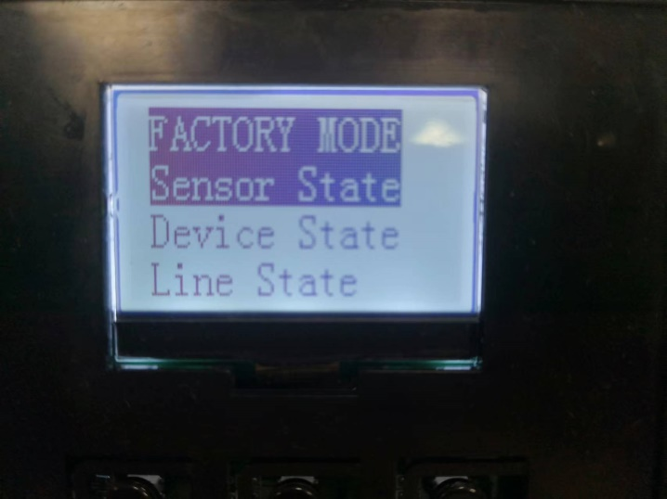

图1

## Sensor State

该界面主要显示Temp Humi CO2 Light Par Ec Ph wt wl的数值，Temp Humi CO2 Light对应显示的是四合一传感器的数据，Par是光照传感器的数值，Ec、Ph、wt则是ECPH模块的数据，wl是水位传感器的数值。

### Sensor需要接到hub上的哪个口

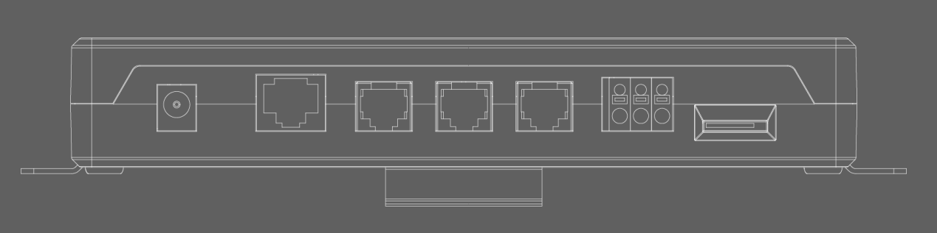

图2

以上图片为hub的接口，从左往右依次为电源口、网络口、sensor口、device口、line口、干接点口、SD卡插槽。四合一、PHEC、水位传感器、光照传感器等传感器类型的需要接到sensor口；AC_Station、AC_4、IO_4、IO_12、HEVC、IR_Air(红外空调)等设备类型的接到device 口；LDA接到line口。

### 如何判断数据是否有传到hub

如果当前任何传感器的话，相应位置会显示“--”，如果接收到数据时会显示相应数据。要回退到工厂模式主界面时，需要长按确认键1秒退出。

## Device State

该界面主要是显示当前所有在线的设备的输出情况，如果当前设备是开启的那么相应位置就会显示on，否则显示off。注意:设备类到接到device口，接口说明在以上sensor state功能说明已解释，不在赘述。

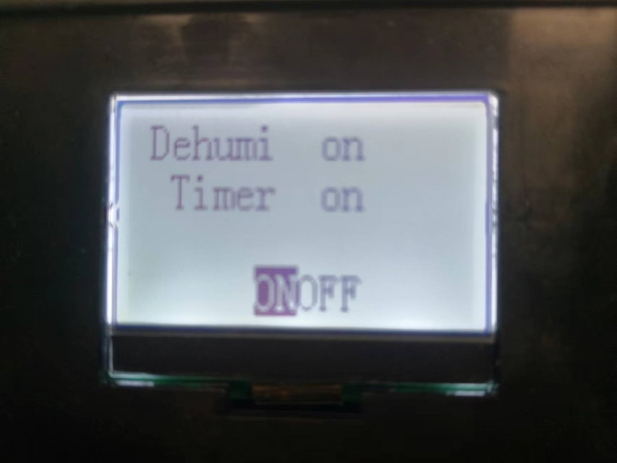

图3

如图3所示，向上键和向下键可以切换on/off，将光标切换到on位置，短按确认键后全部在线的设备就会全部打开，同理，标切换到off位置后短按确认键则全部关闭。要回退到工厂界面时需长按确认键1秒。

如果此时显示设备为on时，可以将小负载插到AC_State、AC_4插座是否为开，如果是IO_4、IO_12设备则使用万用表两两连接干接点口看是否导通。如果是红外空调模块则可以将发射头对准空调设备或者红外接收设备。

## Line State

该界面注意是显示当前在线的LDA设备。该界面的最后一行有on/off选项，向上键和向下键可以切换on/off，将光标切换到on位置，短按确认键后全部在线的LDA就会全部打开。当line显示为on时，使用仪器连接LDA的输出口到补光灯整机测试仪器上查看是否输出0V 、5V、10V。当光标位于on位置时，短按确认键会输出0V、5V、10V循环输出。

## SD Card

该界面是检测SD卡是正常，如果SD卡是正常的，会显示OK，否则显示ERROR。

## Test

该界面有5个功能，从上往下是Open Devices、Close Devices、Line Stage、Open Dry、Close Dry。向下键、向上键切换功能目录，当光标移动到相应目录下短按确认键的时候启用该功能。Open Devices功能为打开全部设备；Close Devices功能为关闭全部设备；Line Stage为依次输出0V、5V、10V。Open Dry功能为打开干接点，打开时干接点第二个和第三个端口为导通状态，可以使用万用表测试；Close Dry功能打开时为关闭干接点，此时干接点第一个和第二个端口为导通状态，可以使用万用表测试。

# 产品烧录流程

1.先烧录bootload程序，路径在正点原子的镜像盘里的beleaf/BeHive_Bootloader下。

2.之后在SD卡里面建立一个文件夹命名为download,再将downloadFile.bin文件放在download文件夹下就可以了。downloadFile.bin文件可以在发行文件中找到。注意以上的文件以及文件夹名称不要更改。